MODULO ISCRIZIONE WORKSHOP PARATISSIMA 2017
BUILDING ART|STRUTTURE IN CANTIERE

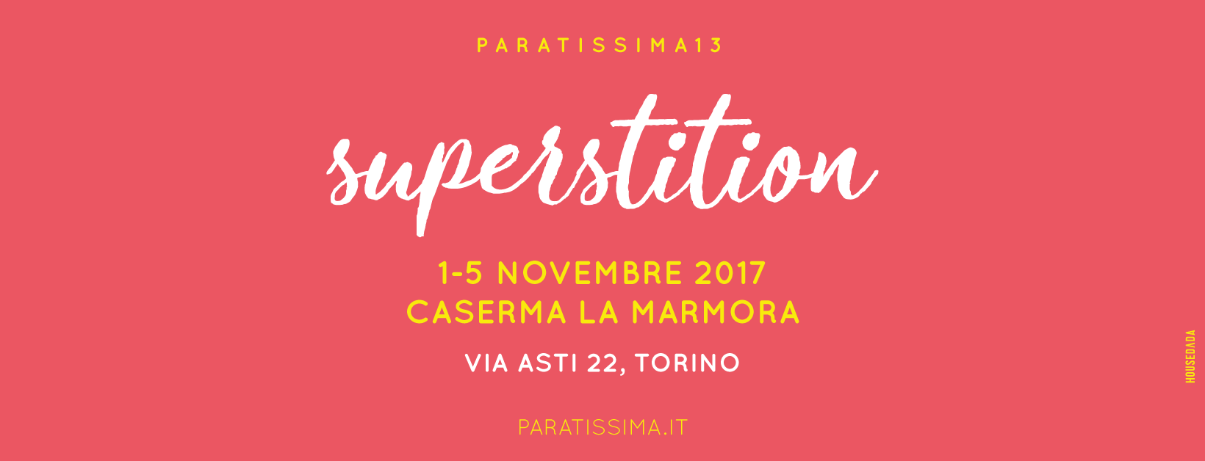

NOME E COGNOME:

MAIL:

NUMERO DI CELLULARE:

ISCRIZIONE PRESSO IL CORSO DI STUDI IN:

LO STUDENTE RICHIEDE IL RICONOSCIMENTO DI CREDITI FORMATIVI:
SI NO

TRATTAMENTO DEI DATI PERSONALI (informativa ai sensi del D.Lgs 30/06/2003 n.196 art.13)

Si informa che i dati personali ed anagrafici forniti verranno utilizzati esclusivamente per finalità di archiviazione e gestione delle attività della manifestazione Paratissima 2017, nel rispetto dei diritti dell’interessato di cui all’art. 13 di detta legge.

